სავარჯიშო:

- ცნება „ნეორეალიზმი“ აღწერს ჩვეულებრივი, უბრალო ადამიანების ცხოვრებას რეალისტურ გარემოში. წარმოადგინეთ ამ თემაზე თქვენ მიერ შექმნილი კოლაჟი, ან ფოტო/ვიდეო მასალა.
- შექმენით (ხელით ან გრაფიკულად) „მაგდანას ლურჯას“ პლაკატი.
- როგორ დაასათაურებდით ამ ფოტოს?
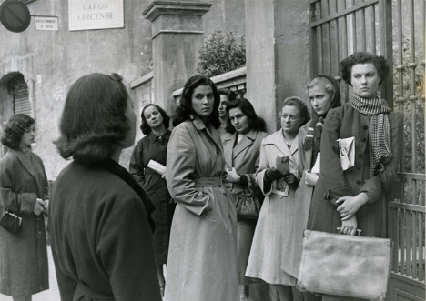

- „კულეშოვის ეფექტი“ ეწოდება ორი სხვადასხვა, ერთმანეთისგან დაუკავშირებელი, დამოუკიდებელი კადრის შეერთებას ისე რომ ახალი მნიშვნელობა მივიღოთ. ამ მაგალითის შესაბამისად აღწერეთ, დაასათაურეთ მოცემული კადრების წყვილი:

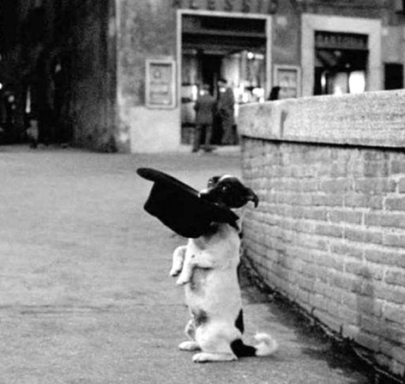 + 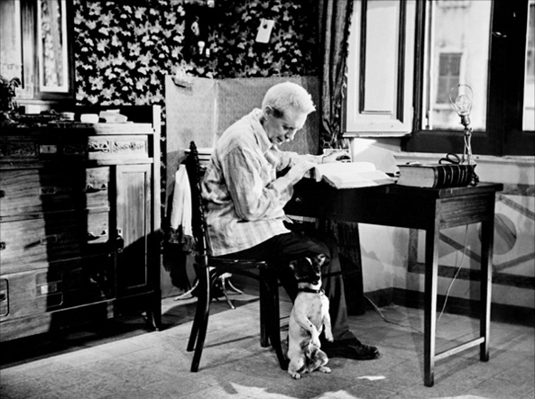 =
კადრები ფილმიდან „უმბერტო დ“

- 1950-იანი წლებიდან ქართულ კინოში თანდათან მკვიდრდება ბუნებრივი საუბარი და დიალოგები. რამდენად მნიშვნელოვანია ხელოვნების ნაწარმოებში ისე მეტყველებდნენ პერსონაჟები, როგორც ცხოვრებაში?
- როგორ ფიქრობთ ხელოვნებაში ასახული სოციალური საკითხები თუ პრობლემები დადებით შედეგს იწვევს საზოგადოებაში თუ უარყოფითს? დაწერეთ ესე (150-200 სიტყვა).

